崇都片区走访蓉城百姓大药房
会员制度：
每月6号、16号、26号会员日全场8.5折。
非会员日全场9.5折加积分（金卡会员“之前办理的储值卡会员，现在已经暂停办理金卡会员”无会员日限制，随时够药8.5折）特价品种10元积1分，普通品种1元积1分。

积分抵现：10000以上积分 200积分=12元现金券
6000-9999积分 200积分=8元现金券
3000-5999积分 200积分=7元现金券
3000以下积分 200积分=6元现金券

十月活动换购活动
满68元+6元换购口爽糖一盒
满168元+20元换购鲜人参一支
满268元+25元换购电子称一台和氨基酸口服液一瓶

门店张贴了一个宣传韩金靓品种的公益染发宣传KT板
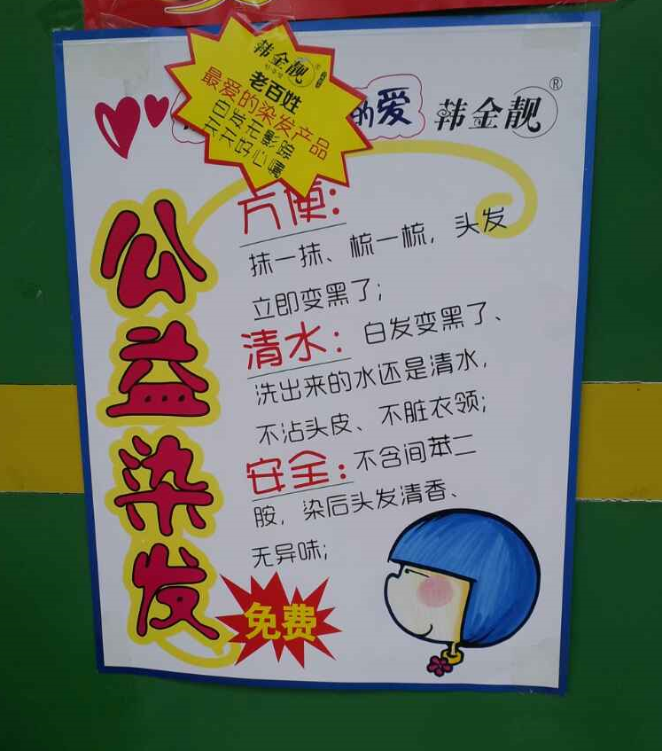
门店外张贴了营业时间及免费服务
